心電図を合成する拡散モデルへのXAIの適用に関する研究
A Study on the Application of XAI to Diffusion Models for Synthesizing Electrocardiograms
指導教員 細野裕行 教授，関弘翔 助教 1106 松本崚佑

- まえがき
1990～2001年ごろ，薬剤性致死的不整脈であるTorsade de Points(TdP)によって，薬剤の開発中止が相次いだ．TdPを誘発する薬剤のほとんどは，心電図のQT間隔（図1）を延長させると報告されている¹⁾．そのため，現在製薬の臨床開発では早期に心電図を用いて臨床評価を受けることが必要となった．しかし，臨床評価では心電図の測定を複数回，複数人に行う必要があり，1回の心電図測定には約50ドルかかるため，莫大なコストがかかる²⁾．さらに，データを取得する際には欠損が発生することもあり，取り直しを行うとさらにコストがかかる．この問題に対し，近年のAI技術を応用した心電図の合成や予測が有効との報告がある³⁾．
先行研究³⁾では拡散モデルを応用した欠損補完用の生成モデルであるSSSD^{S4 4)}を用いた心電図の合成を検討した．その結果，時系列データの長期依存性を捉えるために設計されたS4層を含む拡散モデルが心電図の合成に適していることが示された．しかし，AI技術を用いた生成モデルの生成プロセスはブラックボックス化しており，予測値を決定するプロセスが不透明である．そのため，生成モデルが出力した心電図波形がどのような理由で生成されたのか分からず，偶然正しい波形が出力された可能性も否定できないため，結果に対して信頼ができない問題がある．
そこで，AIの予測を説明する技術であるExplainable AI (XAI)を用いてモデルの解釈を行うことで結果に対する信頼の向上が見込めると考えた．本研究では，心電図を合成する生成モデルの解釈性向上を目的に，生成モデルのSSSD^{S4}にXAIを適用にする方法を提案し，心電図合成の際に重視される時系列データの可視化に取り組んだ．
- 生成モデルとXAI
  - SSSD^{S4}
SSSD^{S4}は拡散モデルであるDiffWaveに基づき，拡散埋め込み後の残留ブロック内の拡散層を構造化状態空間シーケンスモデル⁵⁾の層(S4層)に置き換えるなどの変更を行うことで効率的に時系列における長期依存性を捉えることを可能にしたモデルである．
構造化状態空間シーケンスモデルは時系列における長期依存性を効率的にとらえるための手法で，状態空間モデルに基づき，設計されたものである．式(1)に状態空間モデルの式を示す⁶⁾．この式は，1次元の入力である$u\left(t\right)$を潜在空間$x\left(t\right)$にマッピングし，$y\left(t\right)$という出力信号に反映している．A，B，C，Dはそれぞれ勾配降下法で学習されるパラメータである．

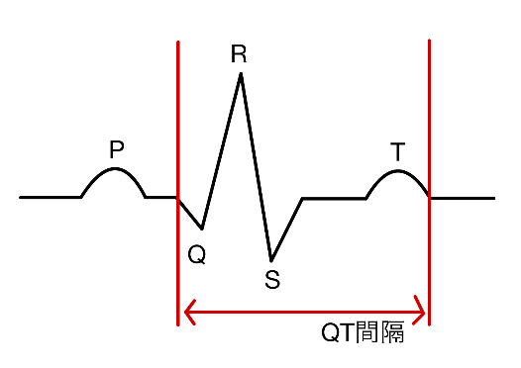
図1 典型的な心電図波形の例

$x \left(t\right)=Ax\left(t\right)+Bu\left(t\right) and y\left(t\right)=Cx\left(t\right)+Du\left(t\right)$ (1)
  - XAI
本研究ではXAI手法として，モデルに依存することなく適用できるLIME⁶⁾と，LIMEにSHAP⁷⁾の理論を応用したKernelSHAP⁸⁾，およびその効率化を図ったFastSHAP⁹⁾の計3種類を使用した．SHAPとは，協力ゲーム理論のシャープレイ値に基づいて，各入力特徴量がモデルの出力にどのように貢献したのかをSHAP値を用いて表す手法である．LIMEとは，特定のデータポイントの周辺のデータを生成し，そのデータに対するモデル予測結果から，各入力特徴量の重要度を推定する手法である．
- データセット及び提案手法
  - データセット
本研究は自治医科大学附属さいたま医療センター臨床研究に関する倫理委員会の承認 (臨 S23-071)を受けて実施した．
学習および検証用のデータは，自治医科大学附属病院さいたま医療センター新生児集中治療室においてサンプリング周波数1000Hzで取得したものを使用した．データセットにする際に6人分の新生児モニター心電図の電圧データを後100Hzにダウンサンプリングし，標準化した後データサイズが200ポイントになるように区切ることで2秒間ごとのデータにした．
  - 提案手法
約2心拍から1心拍を予測することができれば，臨床評価において測定回数を削減することに十分に貢献できると考えた．そのため，データの約1心拍分である後尾60ポイントを欠損させ，欠損させた部分を生成するように学習させたモデルに対してXAIを使用することを提案する．
入力の各特徴量が出力に与える影響を算出するXAI手法を，モデルの出力が数値ではなく波形であるSSSD^{S4}に対してそのまま適応することは難しい．そのためSSSD^{S4}の出力を数値とする回帰モデル，またはクラスにする分類モデルへの拡張を行った．具体的には，SSSD^{S4}を用いて生成した波形に対してChristovアルゴリズム¹⁰⁾を用いてR波を検出し，検出されたR波の位置をポイントで出力する回帰モデルとした．図1に示すRの部分がR波である．その後，生成された波形のそれぞれのポイントをクラスとし，図2のように回帰モデルで出力されたポイントを平均とし，試験的に分散を3に設定した正規分布を各クラスの疑似的な確率として出力する分類モデルとした．
また，拡張したモデルをそれぞれのXAIに適用した形で使用するため，回帰モデルへと拡張したモデルに対してKernelSHAPとFastSHAPを，分類モデルへと拡張したモデルに対してLIMEを使用した．
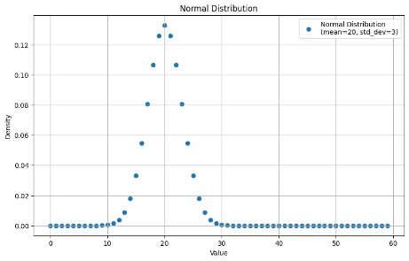
図2 各クラスの確率の例
- SSSD^{S4}に対するXAIの適用
  - SSSD^{S4}に対するSHAPの適用
SHAPはモデルの出力に対して入力された特徴量がどの程度貢献したのかをSHAP値で表す．つまり，SHAP値が大きい特徴量ほど出力に大きく影響しているため，モデルが重要視している点だといえる．
図3，4に，SSSD^{S4}に対してKernelSHAPとFastSHAPを使用した結果を示す．どちらのSHAPも実行時間が同程度(約1.5日)になるようにパラメータを設定して実行した．赤が入力，緑が出力の合成心電図波形である．また，青の棒グラフがそれぞれのポイントでのSHAP値の絶対値をとった値である．二つの結果を比較すると，KernelSHAPはSHAP値が出力されていない点が多くあり（図３），FastSHAPは，KernelSHAPと比較して多くの点でSHAP値が計算できている（図４）．そのため，同程度の実行時間ではFastSHAPに比べてKernelSHAPは十分にSHAP値を算出できず，FastSHAPの方がSSSD^{S4}の解釈を行ううえで有効であると考えた．そのため，モデルの解釈についてはFastSHAPを用いて行った．
モデルの解釈を行うためFastSHAPを用いていくつかのデータに対してSHAP値を算出した．図5に算出した際の例を示す．算出した結果より，生成部位に近い後半の点や，R波やT波の頂点でSHAP値が大きくなる傾向のあるデータが多いことが確認できた．また，生成部位から離れた0ポイントあたりの点でもSHAP値が与えられていることが確認できた．これらの結果よりSSSD^{S4}は生成部位に近い特徴量，R波やT波を重要視しつつも，過去のデータの長期依存性も捉えていると考えられる．
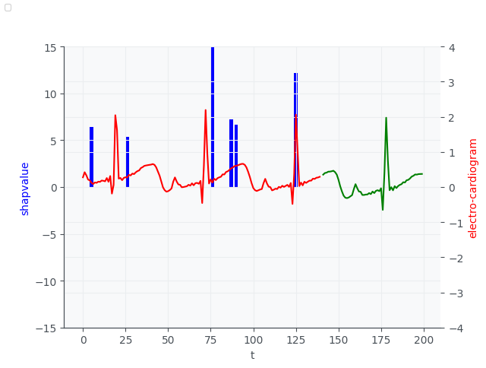
point

図3 KernelSHAPを用いた際のSHAP値
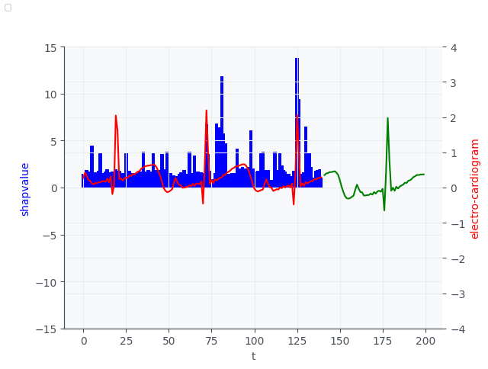
point

図4 FastSHAPを用いた際のSHAP値
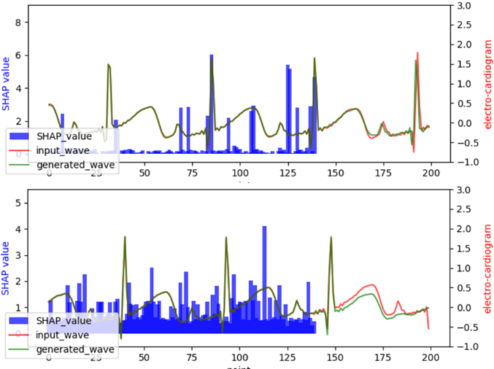
図5 FastSHAPを用いた際のSHAP値の例
  - SSSD^{S4}に対するLIMEの適用
時系列データに対してLIMEを使用するためにデータを70個に分割し，それぞれに摂動を加える形でLIMEを使用した．図6にLIME使用し，影響度の高かった5つのセグメントを黄色く示した結果を示す．図はR波やT波の頂点が黄色くなっており，このことからT波やS波の頂点の影響度が高くなっていることがわかる．SHAPを適応した際にも同様の結果がいくつか確認できており，SSSD^{S4}がR波やT波の周期性を重要視していると考えられる．
- むすび
本研究では心電図を生成する拡散モデルであるSSSD^{S4}の解釈を行うことを目的に，SSSD^{S4}にXAIを適応する方法を提案し，モデルが重要視している点の可視化を通したモデルの解釈を行った．XAIを用いた結果，SSSD^{S4}は生成部位に近い点を重要視しつつも，遠い過去の情報も捉えることができていることと，データによっては周期性を重要視し，生成を行っていることが示唆された．
今後は，さらに多くのデータに対して重要度を算出し，モデルの解釈を進めていくことや，医学，薬学的知見に基づき，得られた結果が信頼できるものであるかどうかを考察していく必要がある．
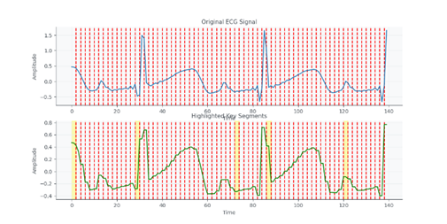
図6 LIMEを適応した結果
参考文献
- 厚生労働省, 薬食審査発1023第1号( 2009,10,23)
- Benoit Tyl, et al, Journal of Clinical Pharmacology(2009)
- 森田直人,他,日本臨床薬理学会学術総会, 2-C-P-14 (2023)
- Juan Miguel Lopez Alcaraz, et al,TMLR2022(2023)
- Albert Gu,et al, ICLR2022
- Marco Tulio Ribeiro,et al, KDD 2016(2016)
- Scott Lundberg,et al,NIPS2017(2017)
- Ian Covert, et al, AISTATS 2021 (2021)
- Neil Jethani, et al, ICLR 2022 (2022)
- Lvaylo l Christov, BioMedical Engineering OnLine(2004)

